**新 书 推 荐**

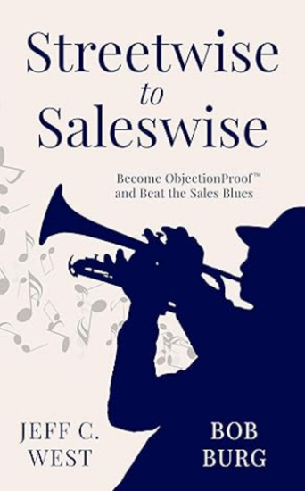**中文书名：****《从街头智慧到销售智慧：成为受抗专家™，击败销售低潮》**

**英文书名：*Streetwise to Saleswise: Become ObjectionProof™ and Beat the Sales Blues***

**作 者：Jeff C. West and Bob Burg**

**出 版 社：West Marketing Group, Inc.**

**代理公司：Waterside/ANA/Jessica Wu**

**页 数：174页**

**出版时间：2024年1月**

**代理地区：中国大陆、台湾**

**审读资料：电子稿**

**类 型：经管**

**#276 in Sales & Selling Techniques**

**#348 in Sales & Selling Management**

**内容简介：**

本书以新奥尔良为背景，讲述了一个来自街头、不成熟的年轻人，通过机智的玩笑失去了工作，却阴差阳错进入了销售领域——一个他完全没有准备好的职业。

书中充满了音乐、娱乐、领导力课程和销售技巧，是一部短小而有趣的读物，无论是销售新手还是老手，都能从中受益。

无论是通用的“你的价格太高了”，还是“我要再考虑一下”，又或者是那些反复出现的具体问题，多年来，销售人员一直被客户的抗拒难题所困扰。

而本书将帮助您彻底解决这些问题，再也不用为此烦恼！

**作者简介：**

**杰夫·C·韦斯特（Jeff C. West）**是《意想不到的旅游指南》的畅销书作者，这本温暖人心的销售寓言荣获了Axiom商业图书奖铜奖。他还与丽莎·M·威尔伯（Lisa M. Wilber）共同创作了Axiom商业图书奖银奖图书，并入围了国家独立卓越奖（National Indie Excellence）和美国书节奖（American Book Fest Awards）。杰夫曾多次作为嘉宾出现在诸如《The Go-Giver播客》等国内外销售与领导力节目中。他拥有超过30年的成功销售与销售管理经验，其中包括21年的财富500强保险公司职业经历。他是备受各行业欢迎的演讲嘉宾，客户包括Aflac、Edward Jones、Link Staffing等。

**鲍勃·伯格（Bob Burg）**是一位名人堂级演讲者，也是多部畅销书的作者，包括与约翰·大卫·曼（John David Mann）共同创作的国际畅销书《The Go-Giver》。该书已售出超过100万册，并被翻译成32种语言，被《Inc.》杂志评为“最具激励性的书籍”第10名，并入选HubSpot的“历史上最受好评的20本销售书籍”之一。鲍勃的职业生涯长达35年，他帮助大小企业更有效地传达价值、以更少的阻力以更高价格销售。他也是自由企业系统的坚定支持者，坚信一个人赚取的财富与他们服务的人数成正比。

**媒体评价：**

“这个迷人的故事让我从头到尾着迷。杰夫·韦斯特和鲍勃·伯格是讲故事的大师，他们将教育内容无缝融入叙述中，让学习变成一种冒险。准备好同时被启发、娱乐和教育吧。”

——亚历山德拉·沃特金斯（Alexandra Watkins），Eat My Words创始人，《你好，我的名字叫Awesome》作者

“这本书既令人愉悦又充满启发，它不仅触动你的心灵，还帮助你应对销售中的各种困难与挑战。我喜欢作者将音乐、娱乐、领导力与销售结合在一起，使之成为一部短小、有趣且发人深省的读物。”

——丽莎·厄尔·麦克劳德（Lisa Earle McLeod），《有目的地营销》畅销书作者

“杰夫·韦斯特和鲍勃·伯格结合了引人入胜的故事叙述和专业销售培训技巧，创造了一本高度娱乐性和教育性的书，不仅对‘销售’相关人士有帮助，对任何想提升沟通能力的人都大有裨益。”

——阿特·索布恰克（Art Sobczak），《机智的电话》作者

**全书目录：**

前言（杰夫·C·韦斯特）

序章

第一章：事故的起因

第二章：街头艺人

第三章：你相信我

第四章：罗萨里奥·布德罗的餐厅

第五章：第二次机会

第六章：融合点

第七章：我以为这会很简单

第八章：改变框架

第九章：启动泵

第十章：#热爱新奥尔良的莉维亚

第十一章：他们的语言，而非你的语言

第十二章：滑板与木棍

第十三章：成为受抗专家

第十四章：相亲与长期关系

第十五章：教育与抗拒

第十六章：唱一首新歌

总结与收获

作者寄语

作者简介

**感谢您的阅读！**

**请将反馈信息发至：版权负责人**

**Email**：**[Rights@nurnberg.com.cn](mailto:Rights@nurnberg.com.cn)**

安德鲁·纳伯格联合国际有限公司北京代表处

北京市海淀区中关村大街甲59号中国人民大学文化大厦1705室, 邮编：100872

电话：010-82504106, 传真：010-82504200

公司网址：[http://www.nurnberg.com.cn](http://www.nurnberg.com.cn/)

书目下载：<http://www.nurnberg.com.cn/booklist_zh/list.aspx>

书讯浏览：<http://www.nurnberg.com.cn/book/book.aspx>

视频推荐：<http://www.nurnberg.com.cn/video/video.aspx>

豆瓣小站：<http://site.douban.com/110577/>

新浪微博：[安德鲁纳伯格公司的微博_微博 (weibo.com)](https://weibo.com/1877653117/profile?topnav=1&wvr=6)

微信订阅号：ANABJ2002

